ISITILAN METAL KÜRENİN HACMİ BÜYÜR
Deneyin Amacı:Isıtılan katı maddelerin hacimce büyüdüğünün gözlenmesi
Hazırlık Soruları:
1-Yazın elektrik tellerinin aşağıya doğru sarkmasının nedeni nedir?
2- Demir yolu rayları döşenirken neden raylar arasında boşluk bırakılır.
Kullanılan Araç ve Gereçler:
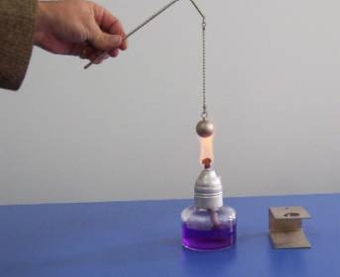
1-Gravezent Halkası
2-İspirto Ocağı
Deney Düzeneği:
Deneyin Yapılışı:
1-İspirto ocağını yakmadan önce kürenin halkaya kolayca girip çıktığını görelim
2-İspirto ocağını yakalım ve küreyi ocakta ısıtalım.
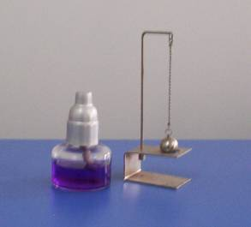
3-Isıtılan küreyi halkanın üzerine getirelim
4-Küre halkadan geçmedi neden?
Deney Sonucu:
Isıtılan kürenin hacmi büyümüştür ve Gravesande halkasından geçmemiştir. Aynı küreyi soğuttuğumuzda halkadan geçebilecektir.
Teorik Bilgi:
Katılarda tanecikler(atom ve moleküller) birbirine yakın ve titreşim hareketi yapar. Isıtılan katıların taneciklerin titreşim hareketi yani hareket enerjileri artar. Böylece tanecikler arasındaki uzaklık artarak katılar genleşir. Genleşen katıların boyu , eni ve yük-sekliği artarak hacmi büyür. Soğumaya bırakılan katının taneciklerinin enerjileri azalınca tanecikler arasındaki uzaklık azalır.
Katı maddeler ısınınca genleşir, soğuyunca büzülür

